ΕΡΓΑΣΙΑ ΣΤΟ ΜΑΘΗΜΑ ΒΑΣΕΙΣ ΔΕΔΟΜΕΝΩΝ

Companion Animal’s Health Record DB
Βάση Δεδομένων Βιβλιαρίου Υγείας Ζώου Συντροφιάς

Πρώτο Παραδοτέο

Αριθμός Ομάδας 19
Βαβούρας Γεώργιος ΑΕΜ1 email1@ece.auth.gr
Παπουτσή Νικολέτα 10858 npapoutsi@ece.auth.gr
Χαριτίδη Ιωάννα- Ινώ ΑΕΜ3 email3@ece.auth.gr

ΝΟΕΜΒΡΙΟΣ 2025
Περιεχόμενα
1 Εισαγωγή 3
1.1 Σκοπός Εφαρμογής 3
1.2 Περιγραφή Εφαρμογής 3
1.3 Απαιτήσεις Εφαρμογής σε Δεδομένα 3
2 Κατηγορίες Χρηστών και Απαιτήσεις τους 4
3 Μοντέλο Οντοτήτων/Συσχετίσεων 5
3.1 Γενική Περιγραφή 5
3.2 Καθορισμός Οντοτήτων 5
3.3 Καθορισμός Συσχετίσεων 5
3.4 Διάγραμμα Οντοτήτων/Συσχετίσεων 6
4 Σχεσιακό Μοντέλο 7
4.1 Πεδία Ορισμού 7
4.2 Σχέσεις 7
4.3 Σχεσιακό Διάγραμμα 7
4.4 Όψεις 8
5 Παραδείγματα 9
5.1 Παραδείγματα Πινάκων 9
5.2 Παραδείγματα Ερωτημάτων 9

Εισαγωγή

Σκοπός Εφαρμογής

Σκοπός της Companion Animal’s Health Record DB είναι η κατασκευή μιας Βάσης Δεδομένων που θα περιέχει ιατρικά δεδομένα των ζώων συντροφιάς. Θα επιτρέπει την ενοποίηση των στοιχείων ιδιοκτητών, ιατρικού ιστορικού των ζώων, εμβολιασμών, θεραπειών και εξετάσεων. Παράλληλα, η εφαρμογή θα παρέχει ασφαλή πρόσβαση στα δεδομένα και θα διευκολύνει τη διαχείριση του ιατρικού ιστορικού των κατοικίδιων.

Περιγραφή Εφαρμογής
{Περιγράψτε πως θα λειτουργεί η εφαρμογή σας, δηλαδή ποια είναι τα δεδομένα που θα αποθηκεύονται και πως θα τη χρησιμοποιούν οι χρήστες}
(π.χ. για τη FlightsDB, τα δεδομένα που αποθηκεύονται είναι πτήσεις, αεροδρόμια, κτλ., ενώ θα τη χρησιμοποιούν ελεγκτές εναέριας κυκλοφορίας, υπάλληλοι αεροπορικών εταιριών, καταναλωτές, κτλ.)

Απαιτήσεις Εφαρμογής σε Δεδομένα
Για τη συγκεκριμένη βάση δεδομένων, εκτιμάται ότι η εφαρμογή θα καταγράφει όλα τα στοιχεία που σχετίζονται με τα κατοικίδια ζώα και το πλήρες ιστορικό υγείας τους. Συνολικά, αναμένεται να υπάρχουν ~2.500–3.000 ζώα καταχωρημένα στο σύστημα, με κάθε ζώο να διαθέτει μοναδικό ID και αναλυτικά χαρακτηριστικά (name, sex, dateOfBirth, species, breed etc.).
Σε επίπεδο δεδομένων, υπολογίζεται ότι κάθε ζώο θα πραγματοποιεί κατά μέσο όρο 8–12 εμβολιασμούς κατά τη διάρκεια της ζωής του, γεγονός που συνεπάγεται περίπου ~25.000 εγγραφές εμβολιασμών. Επιπλέον, αναμένεται να αποθηκευτούν ~30.000–45.000 εργαστηριακές εξετάσεις, καθώς τα ζώα λαμβάνουν συνήθως 2–5 διαγνωστικά test ετησίως για περίοδο παρακολούθησης αρκετών ετών.
Όσον αφορά τις θεραπείες, η βάση προβλέπεται να περιλαμβάνει ~20.000–35.000 αντιπαρασιτικές θεραπείες, καθώς και ~10.000–18.000 λοιπές θεραπείες (φαρμακευτικές αγωγές, αντιβιώσεις). Οι χειρουργικές επεμβάσεις αναμένεται να είναι λιγότερες, της τάξης των 300–600 εγγραφών, καθώς μόνο ένα μικρό ποσοστό ζώων υποβάλλεται σε χειρουργείο.
Το σύστημα θα αποθηκεύει επίσης στοιχεία ιδιοκτητών (~2.000 εγγραφές) και κτηνιάτρων (5–10 εγγραφές), ενώ λόγω των συσχετίσεων Ν:Μ εκτιμάται ότι θα δημιουργηθούν ~4.000–6.000 εγγραφές στον αντίστοιχο πίνακα ανάθεσης.
Συνολικά, η βάση δεδομένων αναμένεται να περιλαμβάνει ~80.000–140.000 εγγραφές σε όλους τους πίνακες. Το εκτιμώμενο μέγεθος αποθήκευσης, υπολογίζεται στα 150–250 MB, με δυνατότητα επέκτασης έως ~500 MB για μελλοντική αύξηση των δεδομένων.

Κατηγορίες Χρηστών και Απαιτήσεις τους

Κτηνίατρος (Veterinarian):
Έχει ως ευθύνη την πλήρη διαχείριση της βάσης δεδομένων. Τα δικαιώματά του περιλαμβάνουν:
- Καταχώρηση , επεξεργασία και ενημέρωση ιατρικού ιστορικού κατοικιδίων.
- Πρόσβαση σε όλο το πλήθος των δεδομένων της βάσης, συμπεριλαμβανομένων των στοιχείων επικοινωνίας των Animal Owner με σκοπό την επικοινωνία με τους τελευταίους εάν κρίνεται απαραίτητο.
- Συνταγογράφηση φαρμάκων και καταγραφή χορηγήσεων (δοσολογία, διάρκεια).
- Προγραμματισμός ραντεβού για εμβολιασμό ή θεραπεία.
- …

Ιδιοκτήτης Κατοικιδίου (Pet Owner):
Έχει ως ευθύνη τη διαχείριση των κρατήσεων. Τα δικαιώματά του περιλαμβάνουν:
- Πρόσβαση στα στοιχεία του κατοικιδίου (name, sex, dateOfBirth, species, breed, color, ID number, distinguishing marks)
- Πρόσβαση σε δεδομένα που αφορούν το ιατρικό ιστορικό του/των κατοικιδίων του.
- Πρόσβαση και δυνατότητα ενημέρωσης των προσωπικών του στοιχείων (First Name , Last Name, Address, Phone Number)
- …

Μοντέλο Οντοτήτων/Συσχετίσεων

Γενική Περιγραφή

Οι οντότητες του συστήματος είναι οι εξής:
- Animal : Κάθε ζώο που διαθέτει βιβλιάριο υγείας.
- Animal_Owner : Ο ιδιοκτήτης ενός ή περισσότερων ζωών
- Veterinarian : Ο κτηνίατρος που έχει υπό την επίβλεψη του τα ζώα
- Vaccinations : Κάθε εμβολιασμός που πραγματοποιείται στο ζώο
- Diagnostic Tests : Εργαστηριακές εξετάσεις που πραγματοποιήθηκαν
- Surgeries : Καταγράφει χειρουργικές επεμβάσεις των ζωών
- Antiparasitic Treatments : Αντιπαρασιτικές θεραπείες (δόσεις, χορηγήσεις)
- Other Treatments : Άλλες θεραπείες (π.χ φάρμακα , αντιβιώσεις) που δεν ανήκουν στις υπόλοιπες κατηγορίες

Υποθέσεις:
- Ο κωδικός ID Number κάθε ζώου είναι μοναδικός και δεν επαναχρησιμοποιείται για άλλο ζώο. Για παράδειγμα, εφόσον ο κωδικός 101010101 αντιστοιχεί σε ένα συγκεκριμένο σκύλο τότε ο ίδιος κωδικός δε μπορεί να είναι ο κωδικός για άλλου είδους ζώο.
- Κάθε ιδιοκτήτης μπορεί να έχει πολλά ζώα, αλλά κάθε ζώο έχει έναν ιδιοκτήτη
- Κάθε κτηνίατρος έχει μοναδική υπογραφή (signature)
- …

Καθορισμός Οντοτήτων
{Αναφέρετε τις οντότητες της βάσης δεδομένων, καθώς και τα γνωρίσματά τους.}
Παράδειγμα για τη FlightsDB:
Όνομα Οντότητας | Animal
Περιγραφή | Οντότητα που αποθηκεύονται τα ζώα με βιβλιάριο υγείας
Ιδιότητες | Ισχυρή Οντότητα, … {αναφέρετε επίσης υπο/υπερκλάσεις}
Γνωρίσματα | ID Number
 | name
 | sex
 | date of birth
 | species
 | breed
 | distinguishing marks
 | color

Όνομα Οντότητας | Animal Owner
Περιγραφή | Οντότητα που αποθηκεύονται οι ιδιοκτήτες
Ιδιότητες | Ισχυρή Οντότητα, … {αναφέρετε επίσης υπο/υπερκλάσεις}
Γνωρίσματα | phone number
 | first name
 | last name
 | address

Όνομα Οντότητας | Veterinarian
Περιγραφή | Οντότητα που αποθηκεύονται οι κτηνιάτροι
Ιδιότητες | Ισχυρή Οντότητα, … {αναφέρετε επίσης υπο/υπερκλάσεις}
Γνωρίσματα | signature
 | first name
 | last name
 | phone number
 | address
 | specialty

Όνομα Οντότητας | Vaccinations
Περιγραφή | Οντότητα που αποθηκεύονται οι εμβολιασμοί που πραγματοποιούνται σε ένα ζώο
Ιδιότητες | Ασθενής Οντότητα που εξαρτάται από Animal, Veterinarian
Γνωρίσματα | date
 | name
 | brand
 | batchNo
 | expiration date
 | valid until
 | vet signature

Όνομα Οντότητας | Diagnostic Tests
Περιγραφή | Οντότητα που αποθηκεύονται οι εργαστηριακές εξετάσεις ενός ζώου
Ιδιότητες | Ασθενής Οντότητα
Γνωρίσματα | date
 | name
 | brand
 | result
 | vet signature

Όνομα Οντότητας | Surgeries
Περιγραφή | Οντότητα που αποθηκεύονται οι χειρουργικές επεμβάσεις ενός ζώου
Ιδιότητες | Ασθενής Οντότητα
Γνωρίσματα | date
 | operation
 | notes
 | vet signature

Όνομα Οντότητας | Antiparasitic Treatments
Περιγραφή | Οντότητα που αποθηκεύονται οι αντιπαρασιτικές θεραπείες
Ιδιότητες | Ασθενής Οντότητα
Γνωρίσματα | date
 | parasite type
 | substance
 | brand
 | dosage
 | vet signature

Όνομα Οντότητας | Other Treatments
Περιγραφή | Οντότητα που αποθηκεύονται οι θεραπείες που δεν ανήκουν στις άλλες κατηγορίες
Ιδιότητες | Ασθενής Οντότητα
Γνωρίσματα | substance
 | start date
 | end date
 | disease
 | daily dosage
 | vet signature

Καθορισμός Συσχετίσεων
{Ενας Owner μπορει να μην έχει κατοικιδιο(?)- Ένα ζωο μπορει να εχει πολλους κτηνιατρους(?))
Παράδειγμα για τη FlightsDB:
Όνομα Συσχέτισης | Owner_Has_Animal (Animal Owner – Animal)
Περιγραφή | Κάθε ιδιοκτήτης πρέπει να έχει ένα ή περισσότερα ζώα. Κάθε ζώο ανήκει σε έναν ιδιοκτήτη.
Ιδιότητες | Has-A { Αναδρομική, Προσδιορίζουσα}
Λόγος πληθικότητας | 1:Ν
Συμμετοχή | Ολική Συμμετοχή του Animal
 | Ολικ Συμμετοχή του Animal Owner
Γνωρίσματα | -
Όνομα Συσχέτισης | Animal is under care of a veterinarian
Περιγραφή | Κάθε ζώο μπορεί να παρακολουθείται από έναν ή περισσότερους κτηνιάτρους. Κάθε κτηνίατρος μπορεί να έχει υπό την ευθύνη του πολλά ζώα.
Ιδιότητες | Has-A {Απροσδιόριστη}
Λόγος πληθικότητας | N:M
Συμμετοχή | Μερική Συμμετοχή του Animal
 | Μερική Συμμετοχή του Veterinarian
Γνωρίσματα | -

Διάγραμμα Οντοτήτων/Συσχετίσεων
{Δείξτε το διάγραμμα Ο/Σ για τη βάση. Το διάγραμμα μπορείτε να το κατασκευάσετε σε πρόγραμμα της επιλογής σας, ωστόσο θα πρέπει να ακολουθεί το συμβολισμό Chen(δηλαδή οντότητες ως παραλληλόγραμμα, συσχετίσεις ως ρόμβοι, διπλή γραμμή για υποχρεωτική συμμετοχή, κτλ.)}
Παράδειγμα για τη FlightsDB:
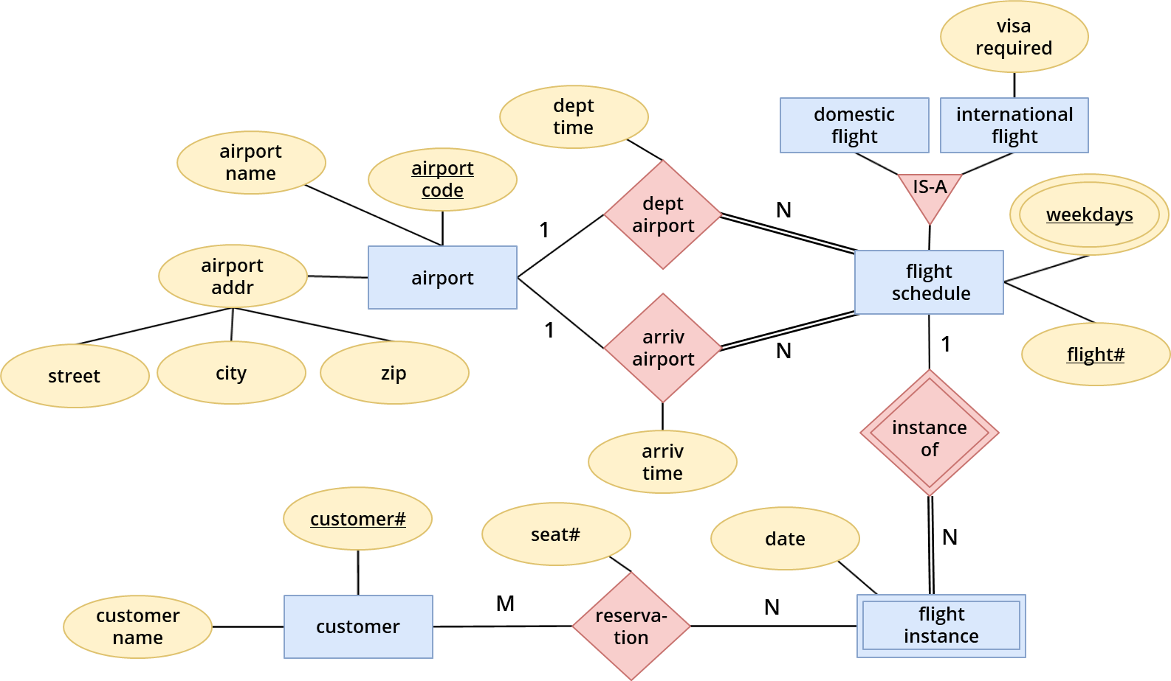

Σχεσιακό Μοντέλο

Πεδία Ορισμού
{Προσδιορίστε τα πεδία ορισμού που θα χρησιμοποιήσετε για το σχεσιακό μοντέλο.}
Παράδειγμα για τη FlightsDB:
Πεδίο Ορισμού | Τύπος
Ακέραιος | INT
Κωδ_Αεροδρομίου | CHAR(3)
Απλό_Αλφαριθμητικό | VARCHAR(25)
Διεύθυνση | VARCHAR(35)
… | …

Σχέσεις
{Προσδιορίστε τις σχέσεις του σχεσιακού μοντέλου.}
Παράδειγμα για τηFlightsDB:
Όνομα Σχέσης | Airport
Γνωρίσματα:
Όνομα | Τύπος
airport_code | Κωδ_Αεροδρομίου
name | Απλό_Αλφαριθμητικό
city | Διεύθυνση
country | Διεύθυνση
Περιορισμοί Ακεραιότητας:
Πρωτεύον Κλειδί | airport_code
Ξένα Κλειδιά | - {αναφέρετε κλειδί και σχ. σχέση, π.χ. air_codeAirport}

Σχεσιακό Σχήμα
{Δείξτε το σχεσιακό σχήμα για τη βάση. Το σχήμα μπορείτε να το κατασκευάσετε σε πρόγραμμα της επιλογής σας, ωστόσο θα πρέπει να ακολουθεί το συμβολισμό του μαθήματος (δηλαδή οι σχέσεις ως κεφαλίδες πινάκων, τα ξένα κλειδιά ως βέλη μιας κατεύθυνσης, κτλ.)}
Παράδειγμα για τη FlightsDB (προσοχή το παράδειγμα δεν είναι πλήρως αντίστοιχο με το διάγραμμα E/R που δόθηκε παραπάνω – για την εργασία θα πρέπει να είναι πλήρως αντίστοιχα):

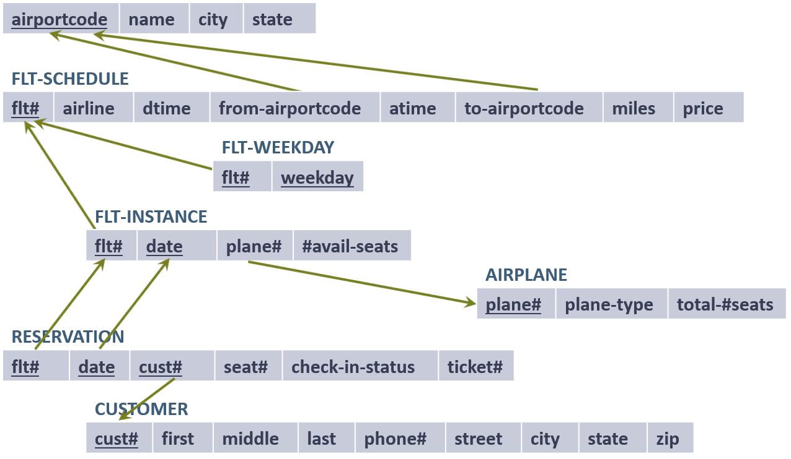

Όψεις
{Κατασκευάστε χρήσιμες όψεις για τη βάση. Κάθε όψη θα πρέπει να οριστεί με σχεσιακή άλγεβρα.}
Παράδειγμα για τη FlightsDB:
(έστωοι σχέσεις:
- FLIGHT(flight_id, airline, fromairport, toairport, price,plane_id)
- AIRPLANE(plane_id, plane_name)
)
Μια όψη που περιέχει όλες τις αεροπορικές εταιρίες που υπάρχουν στο σύστημα και τα ονόματα των αεροπλάνων που χρησιμοποιούν είναι η παρακάτω:
ρ_{AIRLINES}(π_{airline, plane_name}(π_{airline,plane_id}(FLIGHT)π_{plane_id, plane_name}(AIRPLANE)))

Παραδείγματα

Παραδείγματα Πινάκων
{Δώστε ενδεικτικά παραδείγματα εγγραφών για κάθε πίνακα της βάσης.}
Παράδειγμαγιατον πίνακα AirportτηςFlightsDB:
airport_code | Name | city | country
SKG | Makedonia | Thessaloniki | Greece
ATH | EleftheriosVenizelos | Athens | Greece
KVA | Megas Alexandros | Kavala | Greece
Εκτίμηση για τον αριθμό των εγγραφών: ~40000

Παραδείγματα Ερωτημάτων
{Δώστε ενδεικτικά παραδείγματα χρήσιμωνερωτημάτων.}
ΠαράδειγμαγιατηFlightsDB:
(έστωοισχέσεις:
- CUSTOMER(cust_id, firstname, lastname, phone, street, city, zip)
- RESERVATION(flight_id, date, cust_id, ticket_no, seat_no)
)
Για μια πτήση (έστω την AA101) υποθέτουμε ότι ο/η αεροσυνοδός θα ήθελε να έχει τη λίστα των επιβατών μαζί με χρήσιμες πληροφορίες για το checkin (idεπιβάτη, αριθμός εισιτηρίου, θέση, όνομα και επώνυμο για κάθε επιβάτη). Εκτελούμετοπαρακάτωερώτημα:
π_{ticket_no, seat_no, cust_id}(σ_{flight_id=AA101}(RESERVATION))π_{cust_id, firstname, lastname}(CUSTOMER)

